全国教育科学规划项目论证活页
项目名称：地缘政治视角下全球高水平研究型大学改革动向研究
预期研究成果
序号 | 成果名称 | 成果形式 | 成果等级 | 完成时间
1 | 全球高水平研究型大学的改革趋势、驱动机制  与效果评估 | 论文 | 南大CSSCI期刊  （不含扩展版） | 2027-12
2 | 全球高水平研究型大学改革的现实图景与模式比较 | 论文 | 南大CSSCI期刊  （不含扩展版） | 2028-12
3 | 科技自立自强背景下中国研究型大学的  战略调适与路径选择 | 论文 | 南大CSSCI期刊  （不含扩展版） | 2029-12
4 | 地缘政治压力下全球高水平研究型大学的战略回应 | 咨询报告 | 被《全国教育科学规划课题成果要报》编发 | 2030-12
5 | 地缘政治视角下全球高水平研究型大学改革动向研究 | 专著 |  | 2031-12
本活页参照以下提纲撰写，突出目标导向、问题意识、学科视角，要求逻辑清晰，层次分明，内容翔实，排版规范。除“研究基础”外，本表与《申请书》表二内容一致，总字数不超过7000字（含图表）。
1. [选题说明] 选题所研究的具体问题、研究视角和核心概念（300字以内）。
2. [选题依据] 国内外相关研究的学术史梳理及研究进展（略写）；相对于已有研究特别是全国教育科学规划同类项目的独到学术价值和应用价值。
3. [研究内容] 项目研究的主要目标、重点难点、整体框架、研究计划及其可行性等。（框架思路要列出提纲或目录）
4．[创新之处] 在学术观点、研究方法等方面的特色和创新。
5．[预期成果] 成果形式、宣传转化及预期学术价值和社会效益等。（略写）
6．[研究基础] 综述前期相关研究的核心观点，不得简单罗列研究成果（300字以内）
7．[参考文献] 开展本项目研究的主要中外参考文献。（略写）
一、选题说明
本研究参考《指南》重要方向：“52. 全球高水平研究型大学改革动向研究”。地缘政治竞争加剧正深刻重塑全球高水平研究型大学原有的开放合作格局，各国高校在科研安全管控、战略学科重组与国际合作收窄之间的制度应对日趋分化，我国一流大学面临发展路径的关键选择。
具体问题：地缘政治变化如何驱动全球高水平研究型大学的制度变革、形成何种改革模式，及中国一流大学如何据此建构自主发展路径？
研究视角：构建“国家—市场—学术”三种逻辑博弈宏观框架，整合新制度主义与制度逻辑理论，结合政策文本与科学计量开展跨国比较。
核心概念：地缘政治变化指大国博弈加剧、权力格局重组与国际秩序重塑，并由此深刻影响高等教育场域，驱动全球知识合作与大学制度安排的系统性调整；高水平研究型大学指以知识创新与高层次人才培养为核心使命、具有全球影响力的研究型高校；改革动向指全球高水平研究型大学在知识生产、人才培养、外部关系与治理结构维度上发生的制度变迁。
二、选题依据
（一）国内外相关研究的学术史梳理及研究进展
1. 全球高水平研究型大学改革研究
自19世纪初洪堡大学将“研究”确立为核心职能，研究型大学历经知识生产模式转型（Gibbons et al.，1994）与创业型大学兴起（Clark，1998）等变革进程，其改革趋势主要体现在：人才培养方面，由知识传授转向创新能力培养，强调跨学科素养、创新精神与国家战略需求的衔接（Altbach & Salmi，2011），关注重点从国际排名与资源竞争，转向全球合作质量、科研风险治理、可持续发展使命及学生能力培养的综合平衡（Technical University of Munich, 2026; The University of Tokyo, 2024）。科研组织方面，突破传统学科边界，知识生产从学科中心模式转向问题导向及政产学研互动（Etzkowitz & Leydesdorff，2000；Gibbons et al.，1994），科技成果转化与服务国家创新体系日益受到重视（李鹏虎，2025）。治理体系方面，从科层治理转型向灵活开放、战略导向的治理转型，治理优化资源配置与组织适应能力（Clark，1998）。评价制度方面，突破单一论文计量体系，构建社会服务、团队协作及知识转化的多元评价（谢维和，2023）。
- 全球高等教育发展环境变迁研究
伴随全球化深入，高等教育国际化被视为提升竞争力的核心路径（Altbach & Knight，2007；Knight，2004）。然而，近些年逆全球化、民族主义抬头与国际竞争加剧，显著改变了外部环境（杨启光，2025），科技安全、国家利益与战略竞争逐渐主导高等教育国际化议程（黄福涛，2025）。美国《CHIPS and Science Act》、NSPM-33及欧盟研究安全政策进一步表明，关键技术竞争、研究安全审查与战略自主正在成为高等教育国际合作的重要制度约束（Council of the European Union, 2024; The White House, 2021, 2022）。同时，全球知识生产体系正经历重构：西方长期主导的“中心—边缘”格局受到挑战，以中国为代表的新兴国家及“全球东方”“全球南方”科研产出比重持续上升，知识权力多极化趋势显现（文雯，2025）。在此背景下，高等教育国际化由规模扩张转向质量提升，由资源获取转向战略自主，由单向流动转向多元合作（De Wit，2024）。
- 地缘政治视角下高等教育发展研究
地缘政治正成为高等教育领域的新兴议题，将其视为嵌入国家、区域及全球多重空间结构的复杂系统，以知识、人才、资本及制度的跨界流动与重组实现运行（Marginson & Rhoades，2002；邬大光，2026），并深度参与全球知识权力体系与国际秩序的重组（刘宝存，2022）。高等教育日益成为国家软实力塑造、国际影响力竞争与全球治理参与的重要载体，科研合作与学生流动不再单纯由学术需求与市场选择决定，愈加受到国际政治关系、研究安全规则及高校战略定位的共同规制（Moscovitz & Sabzalieva, 2023; The White House, 2022）。地缘政治变化经由政策规制、资源配置、合作边界及战略规划等中介，嵌入大学运行过程。相应地，学界对国际化的理解由功能主义转向战略性与政治性视角，纳入国家战略竞争与知识权力分配的分析框架（别敦荣，2024）。
- 研究述评
现有研究为理解全球研究型大学改革变迁奠定了重要基础，但仍存在以下有待深化的空间：（1）大学变革研究多聚焦内部治理与组织调整，对地缘政治等外部结构性因素的关注相对不足；（2）地缘政治研究多停留宏观国际化议题，未能充分下沉至大学制度层面的具体变革；（3）单视角研究丰富，但将地缘政治变化与大学制度变革加以系统整合、考察不同类型高水平研究型大学改革趋向及其内在逻辑的比较研究仍付诸阙如。为此，本研究从国际政治变化出发，考察外部政治压力如何被大学识别、转译并落实到知识生产、人才培养、外部关系与治理结构之中，以期为我国世界一流大学建构服务科技自立自强的自主发展路径提供理论参考与政策借鉴。
（二）学术价值与应用价值
在2021—2025年相关课题中，尚无直接聚焦地缘政治与高水平研究型大学交叉领域的成果：一项“地缘政治风险视域下大学生国家安全意识培育策略研究”未触及大学制度层面；另一项“双一流大学全球战略研究”未嵌入地缘政治分析框架。基于此，本课题构建“地缘政治驱动—大学战略调适—改革路径分化”的分析框架，为系统理解全球研究型大学改革动向提供理论支撑。
- 学术价值
- 拓展理论边界：将“地缘政治竞争”引入全球研究型大学改革研究，推动高等教育国际化理论从单一开放合作范式，转向开放合作、战略竞争与风险治理并重的解释框架；
- 建构分析框架：整合新制度主义与制度逻辑理论，搭建“外部政治变化—政策规制转译—大学战略调适”的分析框架，推进比较高等教育研究问题域的拓展。
- 延展研究工具：贯通国际关系与大学组织研究，为解释地缘压力如何转化为知识生产、人才培养、国际合作与内部治理变迁提供中层理论工具。
- 应用价值
- 风险识别评估：比较美、欧、东亚、东南亚等不同地缘板块的政策取向与高校战略回应，提炼可借鉴路径与需规避风险，支撑教育对外开放的安全评估；
- 战略决策参考：服务教育强国与科技自立自强战略，为中国高水平研究型大学优化全球合作策略、学科布局、科研安全管理和人才培养提供政策依据。
三、研究内容
（一）主要目标
1. 理论演绎：立足地缘政治视角，整合新制度主义与制度逻辑理论，构建涵盖知识生产、人才培养、对外关系与内部治理的完整分析体系。
2. 全球透视：以全球顶尖研究型大学为主要分析单元，优先以各高校自身的战略规划、年度报告、治理委员会审议文件等高校自身文本为核心材料，结合国家政策框架，透视各高校在地缘政治压力下的自主判断与制度响应，剖析不同地缘板块中研究型大学的改革趋势与内在机制，综合评估各类改革模式的实施成效与制度短板。
3. 路径规制：立足我国高水平研究型大学自身的组织逻辑与制度情境，基于比较视野系统审视各国研究型大学应对地缘政治压力的经验模式，研判域外路径的适用边界与移植障碍，从国家制度保障、大学组织治理与战略学科建设三个层次，探索我国研究型大学在地缘新格局下统筹战略服务与学术自主的自主发展路径。
（二）重点难点
1. 研究重点
（1）比较不同时期的改革走向：对比全球化排名竞争期与地缘政治变化时期，全球高水平研究型大学在改革重点、战略方向、制度响应等阶段性差异。
（2）揭示驱动机制与现实影响：阐释地缘政治变化经由国家政策、科研安全规则与高校战略文件影响大学改革的路径，评估其在知识生产、人才培养、国际合作及治理结构上的实际效应。
2. 研究难点
（1）多源数据的衔接与核验：研究涉及国家政策、高校战略、统计数据及科学计量资料，在文本公开程度、统计口径及和制度语境上存在差异，制约数据整合、跨国比较与交叉验证。
（2）域外经验的本土化转化：地缘政治影响经由政策规制、资源配置及高校战略调适等中介机制传导，域外改革需立足实证比较形成具有解释力与适应性的客观结论，避免简单移植。
（三）整体框架
围绕“地缘政治变化如何驱动全球高水平研究型大学变革”核心问题，遵循“理论建构—现实图景—趋势机制—案例深描—中国路径”的逻辑主线推进。具体如下：
- 地缘政治视角下全球高水平研究型大学改革的理论框架
应以何种理论框架理解地缘政治变化下的研究型大学改革？研究型大学制度运行始终内嵌三重逻辑的动态博弈：国家逻辑将大学视作战略资产，服务科技竞争与高端人才供给；市场逻辑将大学置于竞争场域，以争夺资源、声誉与人才；学术逻辑遵循知识自治与同行评议，维系学术共同体属性。三者在任何阶段均共存，其主导逻辑的历史性更迭构成了三个阶段的分期依据：市场化期（新自由主义改革推动市场逻辑持续扩张）→全球化排名竞争期（全球化与排名竞争引发制度同构，各国大学改革呈现趋同态势）→地缘政治变化期（大国博弈与战略脱钩驱动国家逻辑全面回归，市场逻辑与学术逻辑发生差异化调适）。三重逻辑在地缘政治变化期并非单一逻辑取代其余，而是以"协调-张力"为常态：国家逻辑的统摄权重全面上升，但市场逻辑的声誉竞争冲动与学术逻辑的知识自治诉求并未消弭。研究型大学在三者之间的实际协调方式表现为：对国家要求进行战略性选择合规（顺应安全审查要求但保护核心学科独立）、以学术话语重新框架政策导向（将战略动员包装为学科发展机遇）、以及依托制度弹性形成缓冲空间（通过院系自主权、伦理委员会、学者联合抵制等机制抵御过度干预）。不同地缘板块的高校形成各异的协调均衡，产生了差异化的改革路径。基于此，形成以下分析层次：
①宏观层：贯穿知识生产、人才培养、外部关系、治理结构，阐释改革总趋势与阶段特征
②中观层：据新制度主义的强制性、模仿性、规范性同构，厘清全球制度趋同与在地分化
③微观层：按制度逻辑理论的组织感知、选择性适配、局部调试，解释政策落地变形机制
- 地缘政治视角下全球高水平研究型大学改革的现实图景
全球高水平研究型大学在地缘政治格局深度调整背景下呈现何种发展态势？不同地缘板块是否形成差异化路径？以QS、THE、ARWU三大国际排名前50高校为主池样本，经去重整合后，纳入阿卜杜拉国王科技大学、巴黎萨克雷大学等新兴研究型大学为补充样本，构建兼具代表性与典型性的全球样本库。以各高校战略规划、年度报告、学术委员会审议文件及研究安全管理规程等高校自身文本为核心语料，辅以国家政策框架文件，采用政策文本与话语分析相结合的方法，识别研究型大学在三重逻辑框架下的制度选择，观测指标维度，试图归纳英美市场竞争型、欧陆协商治理型、东亚国家牵引型、中东新兴枢纽型等改革范式，构建全球研究型大学改革的比较图谱。具体观测维度及指标如下：
①知识生产：战略学科经费配置占比、跨学科研究平台建制程度、基础与应用研究结构
②人才培养：学生培养规模与国际生来源结构、学位类型分布比例、课程体系改革方向
③外部关系：产学研与国际学术合作网络、师生国际化程度、科研安全审查制度与政策
④治理结构：办学自主边界、竞争性科研经费占比、绩效评价体系、人事评聘考核标准
- 全球高水平研究型大学的改革趋势、驱动机制与成效分析
地缘政治变化下大学的改革趋势？延续性特征是否被新压力扭曲？驱动机制是什么？改革如何？基于全球比较图谱，运用科学计量与可视化分析方法，从延续性特征，考察绩效问责深化、竞争性经费扩张、排名驱动的学科布局调整等既有趋势，在地缘政治压力下是持续强化抑或发生方向性调适；从新兴趋势，识别战略领域定向动员、研究安全审查制度化、科研合作阵营化，以及亚洲、中东新兴高教中心崛起对全球科研格局的影响。基于此，聚焦大国科技竞争、全球科研战略脱钩等，分析其与既有驱动力（全球化、新自由主义改革等）的叠加效应，阐释新兴改革趋势集中涌现与持续强化的深层机理。在趋势分析中，贯通三重逻辑框架，识别每类改革趋势的逻辑主导性质：国家逻辑主导型（战略学科定向动员、研究安全审查制度化、国家主导科研经费增量）；市场逻辑调适型（技术转化机制升级、国际合作伙伴结构多元化、新型产学研联动）；学术逻辑抗衡型（基础研究资源护持、学术自由边界维护、国际同行评审坚守）；以及三类逻辑在不同地缘板块叠加形成的差异化组合模式。效果评估围绕四大维度：
①战略科研能力：战略领域论文产出、专利布局、高被引学者集聚态势的动态变化
②国际合作水平：中美、美欧、亚太等学术合作的空间格局演变与合作多元化程度
③人才竞争格局：博士生与高被引学者跨国流动的来源结构与集聚方位的结构变迁
④大学自身发展：学术自治空间、基础研究资源投入与大学使命完整性的演化特征
- 全球高水平研究型大学应对地缘政治压力的案例比较
研究型大学如何响应地缘政治压力？其制度变迁机制如何？通过典型案例追踪改革趋势在大学内部的实际转化机制，选取六所处于差异化地缘政治处境、具备典型范式特征的全球顶尖研究型大学：美国麻省理工学院（科技竞争主导型）、英国帝国理工学院（市场化叠加多重外部压力型）、德国慕尼黑工业大学（欧陆协商治理型）、日本东京大学（传统盟友承压型）、新加坡南洋理工大学（中间战略自主型）、沙特阿卜杜拉国王科技大学（国家战略工具型）。通过个案深描与对比，系统拆解不同压力类型大学的制度调适逻辑，重点围绕三方面揭示微观作用机制：
①外部压力传导：环境对大学战略规划、科研组织、国际合作及人才政策的约束与导向
②三重逻辑协调机制：大学治理主体如何在国家逻辑（战略动员与安全合规要求）、市场逻辑（声誉维护与资源争夺）、学术逻辑（知识自治与学术共同体属性维护）三者之间寻求动态协调均衡，形成何种逻辑优先次序与制度妥协边界，以及在高校自身发布的战略规划与政策声明中，三重逻辑如何通过特定话语被重新框架与平衡
③政策落地转译：顶层外部规制进入大学场域后的适应性转译、制度变形及差异化抵抗
- 中国高水平研究型大学面向地缘政治变化的建设路径
我国高水平研究型大学应如何在地缘政治变局中，从自身战略规划与制度设计出发，切实服务于科技竞争目标、突破关键核心技术，同时维护知识自治与可持续学术生态？以中国顶尖研究型大学自身发布的战略规划、五年发展纲要、科研安全管理文件及年度报告为核心材料，对中国顶尖研究型大学进行平行评估，与全球样本形成直接可比的实证数据，识别技术封锁与签证收紧是否导致国际科研合作的结构性收缩、战略领域动员强度是否高于国际比较对象、治理制度安排是否制约域外经验的移植边界，进而围绕科研组织重构、人才体系优化与治理机制创新三个核心维度，探索构建适配地缘新格局的高质量发展体系，统筹战略动员与学术自治、科技竞争与知识开放的内在张力。具体分三步推进：
①形势诊断：地缘变局下科研合作格局、科研经费配置、高端人才结构方面结构性变迁特征
②情境辨析：结合我国高等教育制度特质，辨析域外经验的借鉴价值、适配边界与制度障碍
③路径建构：国家顶层制度、大学中层治理、学科微观建设等层面构建高质量自主发展路径
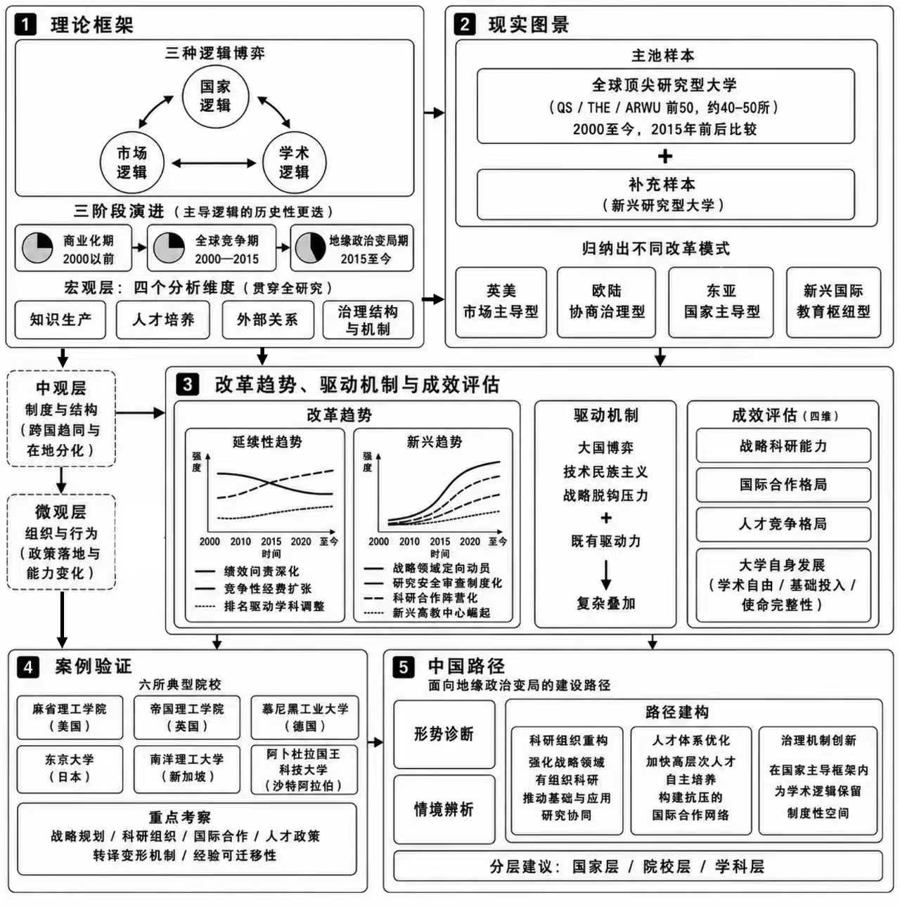

图1 研究思路图
（四）研究计划
本研究计划周期为5年，分阶段进行：
图2 研究计划图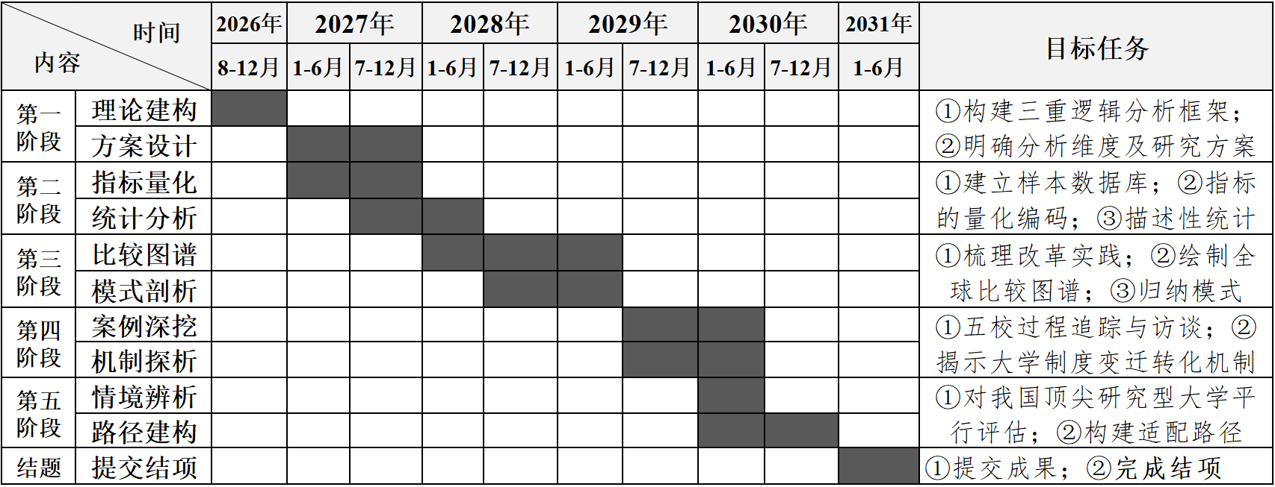
（五）可行性
1. 研究基础扎实，前期积累充分：课题组长期聚焦该议题，在国际教育发展趋势、高校创新体系、一流大学建设等方向承担十余项国家级、部级课题，发表相关论文30余篇，形成涵盖欧美、东亚及东南亚的多国案例库，为本课题的理论建构与案例比较奠定扎实基础。
2. 团队结构合理，学科优势互补：成员均具有美、英、德、日、新等国的留学或研究经历，覆盖高等教育学、科学计量学、公共政策与国际关系等学科方向，深谙世界主要国家的高等教育治理与改革逻辑，专长交叉互补，可充分支撑地缘政治视角下全球大学改革的分析需求。
3. 研究资源丰富，资料获取稳定：课题组与国内外顶尖大学及高端政策研究机构保持常态化联系，曾深入调研30多所世界一流大学，具备较为稳定的跨国访谈与调研渠道，能够围绕典型国家与代表性研究型大学获取一手资料，从而增强研究结论的真实性、解释力与政策适用性。
4. 平台支撑有力，成果转化良好：申请人兼任教育部国别和区域研究基地主任、省级比较教育学会专业委员会理事长，基于此定期组织跨国学术互访与专题学术讲座，为本课题开展跨国资料搜集、学术交流、专家咨询和成果发布提供制度化平台支撑。
四、创新之处
（一）学术观点创新
1. 提出全球研究型大学进入“地缘政治变化阶段”的新判断：突破既有研究从全球化、市场化、排名竞争解释大学改革的范式，提出以国家安全与战略竞争为驱动力的地缘政治变化新阶段。大学由全球知识网络的开放竞争者转向国家科技竞争体系中的战略载体，凸显国家逻辑的结构性统摄地位及其对市场与学术逻辑的重塑机制，为全球研究型大学改革提供了新的理论解释。
2. 创设三重逻辑博弈下“宏观—中观—微观”贯通的新框架：针对现有研究理论碎片化、缺乏整体解释力问题，从宏观阐释国家逻辑主导下市场与学术逻辑调适所驱动的大学改革趋势，中观依托新制度主义解析全球改革同构压力与国别制度分化机制，微观揭示外部政策压力在高校场域的转译、调适与落地变形机理，提升全球研究型大学改革变迁框架的系统性解释力。
（二）研究方法创新
1. 构建“混合研究范式+多层实证体系”的整合研究方法：突破单一政策分析或个案研究的范式局限，融合多种方法形成三角验证：依托政策文本解构各国大学改革的制度设计与战略导向，引入大语言模型与NVivo编码实现跨语言文本的批量初筛；通过科学计量数据WoS/Scopus合著、OECD经费及三大排名时序指标，运用VOSviewer、ggplot2、Seaborn等工具刻画科研合作、经费配置与人才流动的结构性变迁；结合案例追踪与精英访谈，揭示外部压力传导与大学组织响应的微观机制，从而实现制度设计、宏观行为与微观调适的多层次联动分析。
2. 擘画“全域主样本+战略补充样本”的差异化比较数据库：突破传统研究仅聚焦传统顶尖高校的样本局限，基于QS、THE、ARWU三大排名搭建全球研究型大学主样本池，系统收集高校战略规划、年报、学术委员会文件等政策文本；同时将新兴研究型大学纳为战略补充样本，整合经费结构、科研合作、人才流动等数据，形成可动态追踪的比较数据库。该数据库将产出各高校在知识生产、人才培养、外部关系与治理结构维度的改革编码矩阵及政策话语演变的时序分析结果，为全面揭示地缘政治变局下全球研究型大学改革的多元路径与分化趋势提供数据基础。
五、预期成果
本课题拟完成CSSCI论文3篇、咨询报告1篇、专著1部。
- 宣传转化：专著出版于国家一级出版社，向高校、研究机构发行；论文发表于CSSCI权威期刊，在比较教育、高等教育学术会议中交流分享；形成系列专项咨政报送相关政府部门。
- 学术价值：创新提出“地缘政治变化期”论断与三重逻辑贯穿的整体性分析框架，厘清全球大学改革模式、趋势及内在机理，拓展比较教育研究范式，并结合本土实际构建改革路径。
- 社会效益：既为我国研判国际科研格局、优化对外开放战略提供实证支撑，也为借鉴国际经验、应对外部风险、推进一流大学建设提供参考，服务科技自立自强与教育强国建设大局。
六、研究基础
1. 立足国际比较视角，探析全球高水平研究型大学差异化改革路径。以独立/第一作者在CSSCI来源期刊发表《高等教育参与*******的全球视野与中国行动》《研究型大学赋能国家实验室*****：中美比较视角》《******与美国高等教育走向》《法国高等教育支撑科技创新中心******》等10多篇论文，其中3篇受到权威文摘全文转载并作封面推荐。
2. 聚焦研究型大学战略转型，剖析其改革机理与逻辑。以独立作者在权威期刊和CSSCI来源期刊发表《研究型大学赋能高水平科技自立自强******》《提升高等教育创新体系整体效能：*****》《面向科技自立自强的研究型大学科教融合*****》《研究型大学赋能区域创新发展的理论审思****》等10多篇论文，5篇受到权威文摘全文转载并作封面推荐，其中2篇分别获国家级、省级哲学社会科学成果奖二等奖和一等奖。
3. 已围绕该选题进行了多轮国内外实地调研，为后期深化研究奠定较好基础。课题组团队先后赴美国旧金山湾区、纽约湾区、法国及京津冀、长三角、粤港澳大湾区，深入调研40多所知名研究型大学面对新形势的改革动向，掌握一手访谈调研与案例资料。基于调研形成的20余份咨政报告分别获中央主要领导、部委领导和相关部门的肯定性批示和采纳。
七、参考文献
[1] (英)西蒙·马金森. 高等教育、全球科学、共同福祉：西蒙·马金森北京大学演讲录[M]. 沈文钦, 阎凤桥, 等, 编. 北京: 北京大学出版社, 2025.
[2] 刘宝存, 等. 世界一流大学发展模式比较研究[M]. 北京: 人民出版社, 2022.
[3] 周作宇, 李传宗, 杜瑞军. “双一流”建设高校全球发展战略：现实背景、价值立场与实施路径[J]. 高校教育管理, 2025(5).
[4] 黄福涛. 全球变局下中国高等教育国际化面临的挑战与应对[J]. 高校教育管理, 2025(4).
[5] 文雯. 地缘政治和我国高等教育国际化的空间转向[J]. 清华大学教育研究, 2026(1).
[6] 邬大光, 等. 高等教育学自主知识体系建构的思考[J]. 国家教育行政学院学报, 2026(1).
[7] 别敦荣, 邵剑耀. 高等教育普及化的中国模式及其推进策略[J]. 高等教育研究, 2024(8).
[8] 谢维和. 中国高等教育的国际定位兼谈教育强国的建设途径[J]. 中国高教研究, 2023(7).
[9] Clark B. R. Creating entrepreneurial universities: organizational pathways of transformation[M]. Oxford: Pergamon Press, 1998.
[10] Cantwell B, Grimm A. The geopolitics of academic science[M].Cheltenham: Edward Elgar Publishing, 2018.
[11] Altbach P G, Salmi J, Postiglione G A, et al. The road to academic excellence: The making of world-class research universities[M]. Washington, D.C.: World Bank, 2011.
[12] Webb F. The new flagship university: Changing the paradigm from global ranking to national relevancy[M]. New York: Palgrave Macmillan, 2016.
[13] Hazelkorn E. Rankings and the reshaping of higher education: The battle for world-class excellence[M]. Berlin: Springer, 2015.
[14] Parreira do Amaral M. Imagining and transforming higher education. Knowledge Production in the New Geopolitics of Knowledge[M]. Cham: Springer International Publishing, 2022.
[15] Altbach P G, Knight J. The internationalization of higher education: motivations and realities[J]. Journal of Studies in International Education, 2007, 11(3/4).
[16] De Wit H, Altbach P G. Internationalization in higher education: Global trends and recommendations for its future[J]. Policy reviews in higher education, 2021,5(1).
[17] Moscovitz H, Sabzalieva E. Conceptualising the new geopolitics of higher education[J]. Globalisation, Societies and Education, 2023, 21(4).
[18] Marginson S. Space, power, and globalization: On the geopolitics of higher education[J]. ECNU Review of Education, 2026, 9(1).
[19] Peters M A. Higher education, globalisation and the knowledge economy: Reclaiming the cultural mission[J]. Ubiquity, 2007, 5(2).
[20] Mohrman K, Ma W, Baker D. The research university in transition: The emerging global model[J]. Higher education policy, 2008, 21(1).
说明： 1.活页文字表述中不得直接或间接透露个人信息或相关背景资料，否则取消参评资格。
2.项目名称要与《申请书》一致，一般不加副标题。申请人的前期成果不列入参考文献。
3.研究基础不得出现成果名称或项目名称、作者或负责人姓名、单位、刊物或出版社名称、发表时间或刊期等。
4.本表用A4版面排版，一般为8个页面。正文请用合适字号行距排版，各级标题可用黑体字。可加页。

